* * * * * * * * * * * 学 号： 姓 名： * * * * * * * * * * * * * * * * * * * * * * * * * * * * * * * * * * * * * * * * * * * * 学 院： 专业年级： * * * * * * * * * * * * * * * * * * * * * * * * * * * * * * * * * * * * * * * * * * * * * * * * * * * * * * * * * *
 课程考试试题纸

课程名称： | 高等数学 B （A 卷） |  |  | （ A 、B 卷）
考试方式： | 闭卷 | （开卷、闭卷） | 印刷份数： | 80
学 院： | 计算机通信技术学院 |  | 任课教师： | 尤俊桥
专业年级： | 计算机科学2014 级

题  号 | 一 | 二 | 三 | 四 | 五 | 六 | 七 | 八 | 总分 | 阅卷  教师
得
分
……………………………………………………………………………………………………
一、选择题（每小题2分，共16分）
得
分
（每小题仅有一个答案是正确的，请把相应的字母填入题干后的括号内）

1．设函数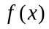在区间内连续，则在内 （ ）
A、必有界 B、必存在单值反函数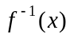
C、必存在原函数 D、必有一点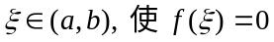
2．当时，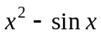是的 （ ）
A、高阶无穷小 B、低阶无穷小
C、等价无穷小 D、同阶但非等价无穷小
3．设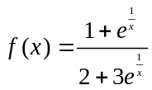，则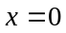是的 （ ）
A、可去间断点 B、第一类间断点
C、无穷间断点 D、震荡间断点
4．设函数在的某个邻域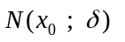（﹥0）内有定义，且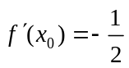，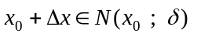，则当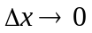时，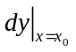是 （ ）
A、与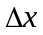等价的无穷小 B、与同阶但非等价的无穷小
C、比高阶的无穷小 D、比低阶的无穷小
5．设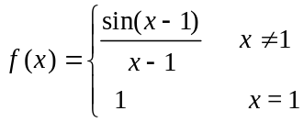，则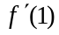 （ ）
A、等于1 B、等于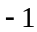 C、等于0 D、不存在
6．方程在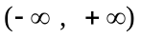内 （ ）
A、没有实根 B、有且仅有一个实根
C、有两个实根 D、有两个以上的实根
7．设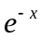是的一个原函数，则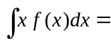 （ ）
A、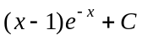 B、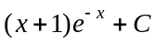
C、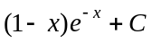 D、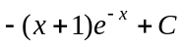
8．是的一个原函数，则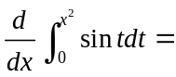 （ ）
A、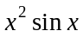 B、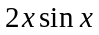 C、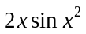 D、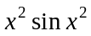

二、填空题（每小题2分，共16分）
得
分

9．设当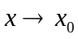时，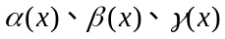均为无穷小，且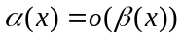，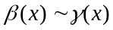,
则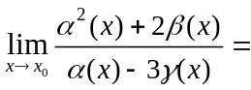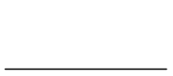.
10．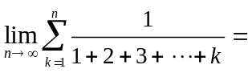.
11．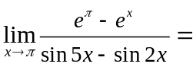.
12．若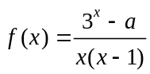有无穷间断点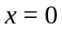及可去间断点，则 .
13．设是可导函数，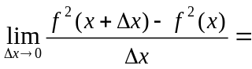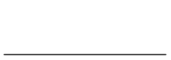.
14．设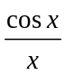是的一个原函数，则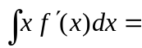，则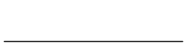.
15．设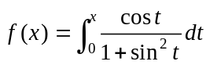，则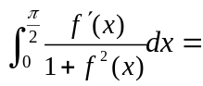.
16．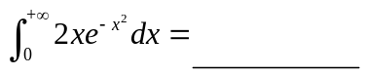.

三、简单计算题（每小题6分，共36分）
得
分

17．求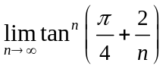.

18．求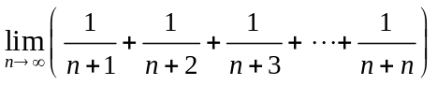.

19．试确定的值，使函数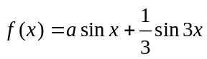在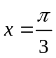处取得极值，并指出它是极大值还是极小值，并求出此极值.

20．求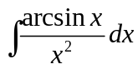.

21．求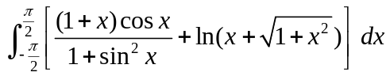.

22．求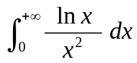.

四、综合计算题（每小题8分，共16分）
得
分

23．试确定常数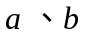，使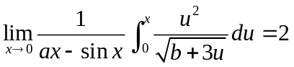

24．设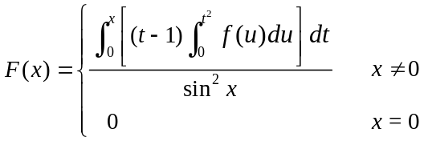，其中是连续函数，试讨论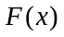在处的连续性和可导性.

五、证明题（每小题8分，共16分）
得
分

25．已知 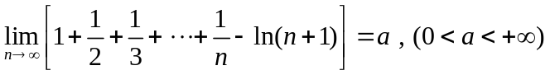
证明：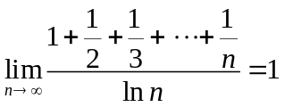.

26．设在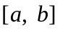上连续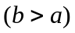，且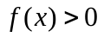，又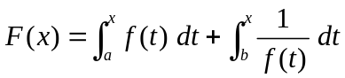
证明： （1）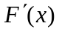≥2； （2）方程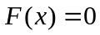在内有且仅有一个实根.

